Lembar Kerja Peserta Didik (LKPD)

* Mata Pelajaran : Pemrograman Berorientasi Obyek
* Pokok Bahasan : Java Fundamental
* Subpokok Bahasan : Void dan Non Void Method
* Tujuan Pembelajaran :
  + Setelah mempraktikkan cara membuat method non-void, siswa dapat memahami kegunaan dari method non-void dengan baik
  + Melalui proyek yang diberikan, siswa dapat membuat dan menerapkan method non-void untuk menyelesaikan permasalahan dengan tepat

# Kegiatan 1

1. Buatlah class ‘Segitiga’ di dalam package ‘bangundatar’ pada MyProject1 yang pernah dibuat, dengan kode sebagai berikut!

public class Segitiga {

// atribut

public int alas;

public int tinggi;

// constructor

public Segitiga(int a, int t){

alas = a;

tinggi = t;

}

// method

public **void** hitungLuas(){

double luas = alas * tinggi / 2.0;

System.out.println("Luas segitiga: " + luas);

}

// main-method

public static void main(String[] args) {

Segitiga s1 = new Segitiga(10, 6);

s1.hitungLuas();

}

}

1. Jalankan class di atas, dan perhatikan strukturnya!
2. Kemudian modifikasilah class ‘Segitiga’ di atas menjadi sebagai berikut

public class Segitiga {

// atribut

public int alas;

public int tinggi;

// constructor

public Segitiga(int a, int t){

alas = a;

tinggi = t;

}

// method

public **double** hitungLuas(){

double luas = alas * tinggi / 2.0;

**return luas;**

}

// main-method

public static void main(String[] args) {

Segitiga s1 = new Segitiga(10, 6);

double luasSegitiga = s1.hitungLuas();

System.out.println("Luas segitiga: " + luasSegitiga);

}

}

1. Kemudian jalankan kembali class ‘Segitiga’ setelah dimodifikasi. Lalu amati hasilnya!
2. Samakah hasil outputnya antara sebelum dimodifikasi dan setelah dimodifikasi? Apa perbedaan dari keduanya?

[isikan jawaban di sini]

1. Apa maksud dari **double** dalam perintah public **double** hitungLuas()?

[isikan jawaban di sini]

1. Apa maksud kegunaan perintah **return luas** ?

[isikan jawaban di sini]

1. Apa maksud dari perintah ini di dalam main-method?

double luasSegitiga = s1.hitungLuas();

[isikan jawaban di sini]

1. Dengan menggunakan class ‘Segitiga’ yang telah dimodifikasi tersebut, buatlah serangkaian perintah di bagian main-method untuk menjawab pertanyaan berikut ini.

Pak Tono memiliki dua bidang tanah yang masing-masing berbentuk segitiga. Gambar berikut menunjukkan ukuran tiap-tiap tanah.

16 m

20 m

18 m

25 m

Berapa meter persegikah total luas tanah yang dimiliki pak Tono?

Petunjuk:

* Lakukan instansiasi obyek yang berbeda untuk masing-masing segitiga (misal s1 dan s2)
* Hitung luas masing-masing segitiga lalu simpan hasil masing-masing luas ke dalam variabel tertentu
* Jumlahkan luas kedua segitiga untuk mendapatkan luas total tanah.

1. Setelah mengetahui total luas tanah pak Tono, permasalahan berikutnya adalah:

Dari tanah yang dimilikinya tersebut, pak Tono ingin membagi rata kepada 3 orang anak laki-lakinya. Berapa meter persegi luas tanah yang akan diperoleh tiap-tiap anak?

Modifikasilah bagian main-method dari class ‘Segitiga’ untuk menjawab permasalahan tersebut.

Berdasarkan contoh kasus yang diberikan di atas, menurut Anda bisakah permasalahan tersebut diselesaikan dengan menggunakan method hitungLuas() yang bersifat void?

[isikan jawaban di sini]

Dengan demikian, bisakah Anda simpulkan apa manfaat dari sebuah method yang non-void?

[isikan jawaban di sini]

# Kegiatan 2 (Kelompok)

1. Gunakan class ‘Segitiga’ setelah method hitungLuas() dimodifikasi menjadi non-void untuk mencari luas bangun yang diarsir berikut ini!

Apabila diketahui panjang alas segitiga yang luar adalah 25, dan dengan tinggi 12, serta panjang alas segitiga dalam adalah 15 dan tingginya 6.

Catatan: class ‘Segitiga’ dalam hal ini tidak dimodifikasi lagi untuk mengerjakan soal di atas.

1. Menurut Anda, bisakah class ‘Segitiga’ dengan method hitungLuas() yang void bisa untuk menyelesaikan permasalahan di atas?
2. Menurut Anda, apa kegunaan method yang non-void?

# Kegiatan 3 (Kelompok)

Buatlah program Java untuk menghitung luas bangun datar berikut ini

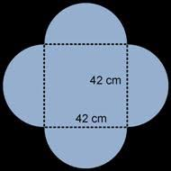 4536 cm2

Catatan:

* Gunakan class Lingkaran dan Persegi yang pernah dibuat sebelumnya (setelah dimodifikasi menggunakan non-void method) untuk menghitung luas di atas

# Kegiatan Pengayaan 1 (Kelompok)

Dengan menggunakan class-class yang sudah dibuat di package ‘bangundatar’, buatlah program Java untuk menghitung luas daerah yang diarsir.

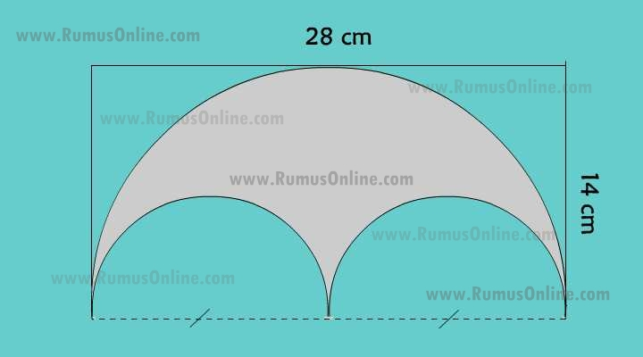

# Kegiatan Pengayaan 2 (Kelompok)

* Buatlah class ‘Faktorial’, dengan atributnya n (bil bulat non-negatif) dan method hitung() yang mengembalikan nilai n faktorial.

Petunjuk:

Gunakan perulangan FOR untuk menghitung nilai permutasi n.

1! = 1  
2! = 1 x 2  
3! = 1 x 2 x 3  
4! = 1 x 2 x 3 x 4  
.  
.  
n! = 1 x 2 x 3 x 4 x ... x n

* Buatlah class ‘Permutasi’, dengan atributnya m dan n (masing-masing berupa bilangan bulat positif), dan method hitung() yang mengembalikan nilai P(m, n).   
  Ket: manfaatkan class ‘Faktorial’ untuk menghitung nilai faktorial yang ada di dalam rumus permutasi
* Buatlah class ‘Kombinasi’, dengan atributnya m dan n (masing-masing berupa bilangan bulat positif), dan method hitung() yang mengembalikan nilai C(m, n)

Ket: manfaatkan class ‘Faktorial’ untuk menghitung nilai faktorial yang ada di dalam rumus permutasi

* Gunakan class-class di atas untuk menghitung nilai:
  + 10!
  + 5!
  + P(10, 5)
  + C(20, 8)